堵塞选举制度漏洞 阻截揽炒派“入闸”

葛珮帆 [有理儿有面](javascript:void(0);)

**有理儿有面**

微信号 youli-youmian

功能介绍 你说是不是

2021-01-20[原文](https://mp.weixin.qq.com/s?__biz=Mzg3MjEyMTYyNg==&mid=2247522239&idx=2&sn=092e0740e2fb2768672eb3faa442a7b6&chksm=cef6c3caf9814adc0073757a871a33664090390683a6c59e273d0a0a78681f87ace0f011c26c&scene=27#wechat_redirect&cpage=49) 发表于

收录于合集





**全文共1489字，图片1张，预计阅读时间为5分钟。**



▼

作者：香港立法会议员 葛珮帆

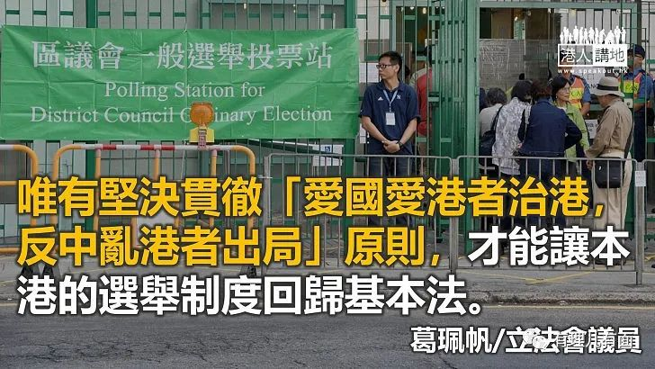

警方国安处早前拘捕55名揽炒派分子，当中包括发起违法“初选”、非法“占中”的戴耀廷，他们涉及去年组织策划及参与所谓“35+初选”，试图夺取立法会控制权、“揽炒香港”，并颠覆特区政权。

煽动市民对抗国安法

戴耀廷等人操纵选举劣迹斑斑，近年来每次选举，黎智英与戴耀廷均作出“选举协调”，且愈搞愈大规模，成为揽炒派的选举大台。所谓的“协调”，表面上用投票、民调等方法进行，貌似科学，实则在其操控下，揽炒派只剩下愈发激进的反中乱港路线。

他曾策动“雷动计划”、“风云计划”，操控2016年立法会选举和2019年区议会选举。去年他更抛出“真揽炒十步”，明确提到达成阶段性目标的策略与手段。去年7月举办所谓“初选”，企图让揽炒派分子取得立法会大多数议席，继而否决特区政府提交的财政预算案及其他提案，以瘫痪议会与政府运作，迫使特首解散立法会，制造宪制危机，并要求外国势力介入制裁中央和特区政府。可见“初选”并非普通的“选举协调”，而是“揽炒”的步骤，旨在煽动市民对抗香港国安法，危害国家安全。

香港目前的选举制度漏洞是外部势力操纵香港的重要途径。美国国务卿蓬佩奥多次就香港事务指手画脚，甚至发声明祝贺香港揽炒派所谓“初选”成功，还扬言将密切留意香港选举情况云云。据报，美国驻港总领事史墨客，屡次密会揽炒派议员，暗中“发号施令”干预选举。此外，戴耀廷与部分西方国家官员有密切往来，共谋选举事务；其相关研究和活动，得到美国国家民主基金会和美国国际民主研究院的大力支持。

本港选举过程所显露出的诸多乱象，已对国家安全及本港繁荣稳定构成威胁。回归以来，本港选举有如中门大开，反中乱港、“港独”“自决”分子皆可“入闸”，甚或当选成为议员，最终引发连场政治风波。为了避免揽炒派藉参选“揽炒”夺权，并保障“一国两制”行稳致远，全面改革选举制度，已是刻不容缓。

综观世界各地，没有一个地区的选举可容忍不认同国家、刻意与政府对抗，甚或企图颠覆国家政权、勾结外部势力危害国家安全者可当选且获得政权机关的主导权。香港是中国不可分割的一部分， “爱国爱港者治港，反中乱港者出局”是香港选举必须遵循的原则和底线。如何改革选举制度？

第一，要确保立法会和区议会议员都是爱国者，议员身为中国香港特区的从政者，遵守“一国两制”的宪制秩序是理所当然的。香港国安法第6条列明，香港居民在参与或就任公职时，应依法签署文件确认，或宣誓拥护基本法、效忠特区；第35条指明任何人经法院判决犯危害国家安全罪行的，即丧失作为候选人参加立法会、区议会选举或者出任香港特区任何公职或者行政长官选举委员会委员的资格。区议员作为公职人员，效忠国家及特区是天经地义，他们理应接受中央政府与本港社会的监督，切实对国家、对香港特区及港人负起责任。因此，政府应尽早立法安排区议员宣誓，纠正区议会乱象。

要尽快纠正区议会乱象

第二，要全面堵塞选举制度的漏洞。首先在选举门槛上要严格把关，包括对参选人的资格有严格审核，反中乱港、勾结外国势力的人一律不得“入闸”；其次要设立严谨、有法律效力的宣誓制度，并设立完善监察机制对不符合资格者果断DQ，把违反誓言的揽炒派议员逐出管治架构。

“港人治港”一直有明确的界限和标准，就是以爱国者为主体的港人来治理香港。唯有坚决贯彻“爱国爱港者治港，反中乱港者出局”原则，在选举制度上堵塞漏洞，才能让本港的选举制度回归基本法，真正落实以爱国者为主体的港人来治理香港。

原文转载自《大公报》 2020年1月16日





**关注公众号：**

**有理儿有面**

**理   性｜   揭   秘｜   探   讨**







### 精选留言

用户设置不下载评论